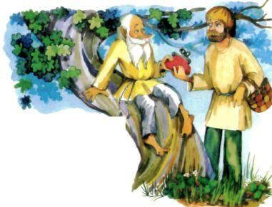Жили-были два брата - богатый и бедный. Кончились у бедняка запасы еды, и пошёл он в лес по ягоды. Вдруг, откуда ни возьмись, старичок. Под­ходит к бедняку и спрашивает: «Кому ягоды собираешь?» «Нечего есть, вот и собираю», - отвечает бедняк.Тогда старик достал из кармана кошель и говорит:«Вот бери. Как захочешь есть, скажи: "Кошель, дай!", - он и даст. А как поешь, скажи: "Кошель, закройся!", - он и закроется».Поблагодарил бедняк старичка и, весёлый, пошёл домой. Вошёл в избу и говорит: «Кошель, дай». Кошель открылся, и вся семья поела досыта.Однажды бедняк позвал в гости богатого брата. Увидал богатый такое чудо и стал торговать кошель. Сто рублей за него даёт. Бедняк - нет и нет, но жена его заупрямилась - продай, да и только. Так и продал бедняк ко­шель за сто рублей.За год бедняк проел все деньги и опять остался ни с чем. Пошёл он опять в лес за ягодами. Встретился ему знакомый старичок и спрашивает: «Куда ты дел мой кошель?» «Продал», - отвечает бедняк.Достал старичок другой кошель, даёт бедняку и говорит: «Этот кошель во сто раз лучше!»Бедняк опять поблагодарил его и пошёл домой. По дороге домой попросил бедняк у кошеля есть. Открылся кошель, выскочили оттуда бесята с кнутами, да как начали его лупить, бедняк еле до дому добрался. Вошёл в избу и думает: «Сейчас жену проучу. Зачем уговорила меня продать прежний кошель?» Подал он жене новый пода­рок старичка и говорит: «Вот какой кошель я раздобыл - во сто раз луч­ше прежнего!» А сам вышел, чтобы опять ему не досталось.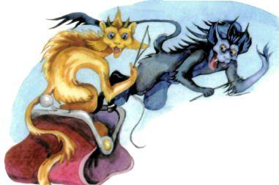Жена тотчас попросила: «Кошель, дай!» Открылся кошель, выскочи­ли из него бесята с кнутами и давай её бить. До тех пор били, пока она не сказала: «Кошель, закройся!»Вернулся бедняк, смотрит - жена чуть жива лежит. Жалко ему стало жену, он и говорит: «Пойду-ка я к брату - не променяет ли он прежний кошель на этот?»Так и сделал: пошёл к богатому брату и стал нахваливать новый кошель.Богатей поверил и стал упрашивать: «Слышь, братец, добавлю тебе сто рублей, только давай поменяемся кошелями».Согласился бедняк, а богатей позвал на угощение своих друзей, уса­дил их за стол, взял кошель и говорит: «Кошель, дай!»Кошель открылся, выскочили из него бесята и начали всех пороть! С тех пор богатей уж не зарился на чужое. А бедняк больше не менял свой кошель и жил в достатке.

